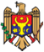
Республика Молдова
ПРЕЗИДЕНТ РЕСПУБЛИКИ МОЛДОВА
УКАЗ Nr. 133
от 12.04.2017
о регистрации герба и флага района Орхей
Опубликован : 21.04.2017 в Monitorul Oficial Nr. 128-132 статья № : 208
На основании пункта j) статьи 88 Конституции Республики Молдова и части (3) статьи 5 Закона о публичных символах
Президент Республики Молдова постановляет:
Зарегистрировать в Общем гербовнике Республики Молдова герб и флаг района Орхей, утвержденные Решением районного совета Орхей № 1/27 от 17 марта 2017 года (приложения 1 и 2).
ПРЕЗИДЕНТ РЕСПУБЛИКИ МОЛДОВА Игорь ДОДОН
№ 133-VIII. Кишинэу, 12 апреля 2017 г.
Приложение 1
к Указу Президента Республики Молдова
№ 133-VIII от 12 апреля 2017 года

Герб района Орхей

Геральдическое описание
Щит рассечен; в первой части в лазуревом поле серебряный аист с червлеными клювом и лапами, несущий под правым крылом военный стяг (квадратное белое полотнище с красным нитяным крестом, надетое на серебряное древко) и держащий в когтях правой лапы золотую гроздь винограда; во второй части в золотом поле зеленый вырванный дуб. Щит увенчан районной короной.
Рисунок
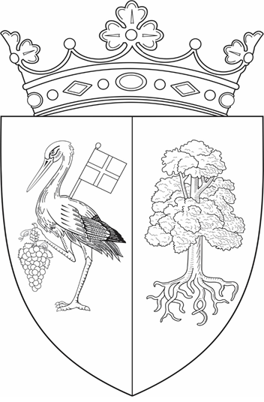

Приложение 2
к Указу Президента Республики Молдова
№ 133-VIII от 12 апреля 2017 года

Флаг района Орхей

Описание

Флаг представляет собой белое прямоугольное полотнище (2:3) с красным нитяным крестом (1/9 h), на середину которого наложен геральдический щит треугольного типа (4/9h), обремененный гербом района Орхей: щит рассечен; в первой части в синем поле белый аист с красными клювом и лапами, несущий под правым крылом военный стяг (квадратное белоеполотнище с красным нитяным крестом, надетое на белое же древко) и держащий в когтях правой лапы желтую гроздь винограда; во второй части в желтом поле зеленый вырванный дуб.

Рисунок

